1. 填空

⑴（ 数据元素 ）是数据的基本单位，在计算机程序中通常作为一个整体进行考虑和处理。

⑵（ 数据项 ）是数据的最小单位，（ 数据元素 ）是讨论数据结构时涉及的最小数据单位。

⑶ 从逻辑关系上讲，数据结构主要分为（ 线形结构 ）、（ 树形结构 ）、（ 集合 ）和（ 图 ）。

⑷ 数据的存储结构主要有（ 顺序存储结构 ）和（ 链式存储结构 ）两种基本方法，不论哪种存储结构，都要存储两方面的内容：（ 数据 ）和（ 数据元素之间的逻辑关系 ）。

⑸ 算法具有5个特性，分别是（ 有穷性 ）、（ 确定性 ）、（ 可行性 ）、（ 输入 ）、（ 输出 ）。

⑹ 算法的描述方法通常有（ 自然语言 ）、（ 程序设计语言 ）、（ 流程图 ）和（ 伪代码 ）四种，其中，（ 伪代码 ）被称为算法语言。

⑺ 在一般情况下，一个算法的时间复杂度是（ ）的函数。

⑻ 设待处理问题的规模为 n，若一个算法的时间复杂度为一个常数，则表示成数量级的形式为（ ），若为 n\*log25n，则表示成数量级的形式为（ ）。

2. 选择题

⑴ 顺序存储结构中数据元素之间的逻辑关系是由（ C ）表示的，链接存储结构中的数据元素之间的逻辑关系是由（ D ）表示的。

A 线性结构 B 非线性结构 C 存储位置 D 指针

⑵ 假设有如下遗产继承规则：丈夫和妻子可以相互继承遗产；子女可以继承父亲或母亲的遗产；子女间不能相互继承。则表示该遗产继承关系的最合适的数据结构应该是（ A ）。

A 树 B 图 C 线性表 D 集合

D

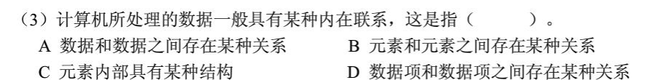

A

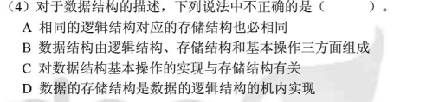

D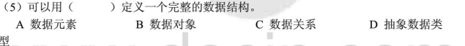

（6） 算法指的是（ A ）。

A 对特定问题求解步骤的一种描述，是指令的有限序列。

B 计算机程序 C 解决问题的计算方法 D 数据处理

（7）下面（ C ）不是算法所必须具备的特性。

A 有穷性 B 确切性 C 高效性 D 可行性

（8）算法分析的目的是（ C ），算法分析的两个主要方面是（ E ）。

A 找出数据结构的合理性 B 研究算法中输入和输出的关系

C 分析算法的效率以求改进 D 分析算法的易读性和文档性

E 空间性能和时间性能 F 正确性和简明性

G 可读性和文档性 H 数据复杂性和程序复杂性

3. 判断题

⑴ 算法的时间复杂度都要通过算法中的基本语句的执行次数来确定。

⑵ 每种数据结构都具备三个基本操作：插入、删除和查找。

⑶ 所谓数据的逻辑结构指的是数据之间的逻辑关系。

⑷ 逻辑结构与数据元素本身的内容和形式无关。

⑸ 基于某种逻辑结构之上的基本操作，其实现是唯一的。

1. 分析以下各程序段，并用大 O 记号表示其执行时间。

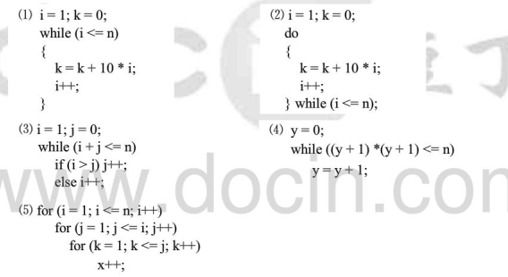

6.算法设计（要求：算法用伪代码和 C++描述，并分析时间复杂度）

找出整型数组 A[n]中元素的最大值和次最大值。